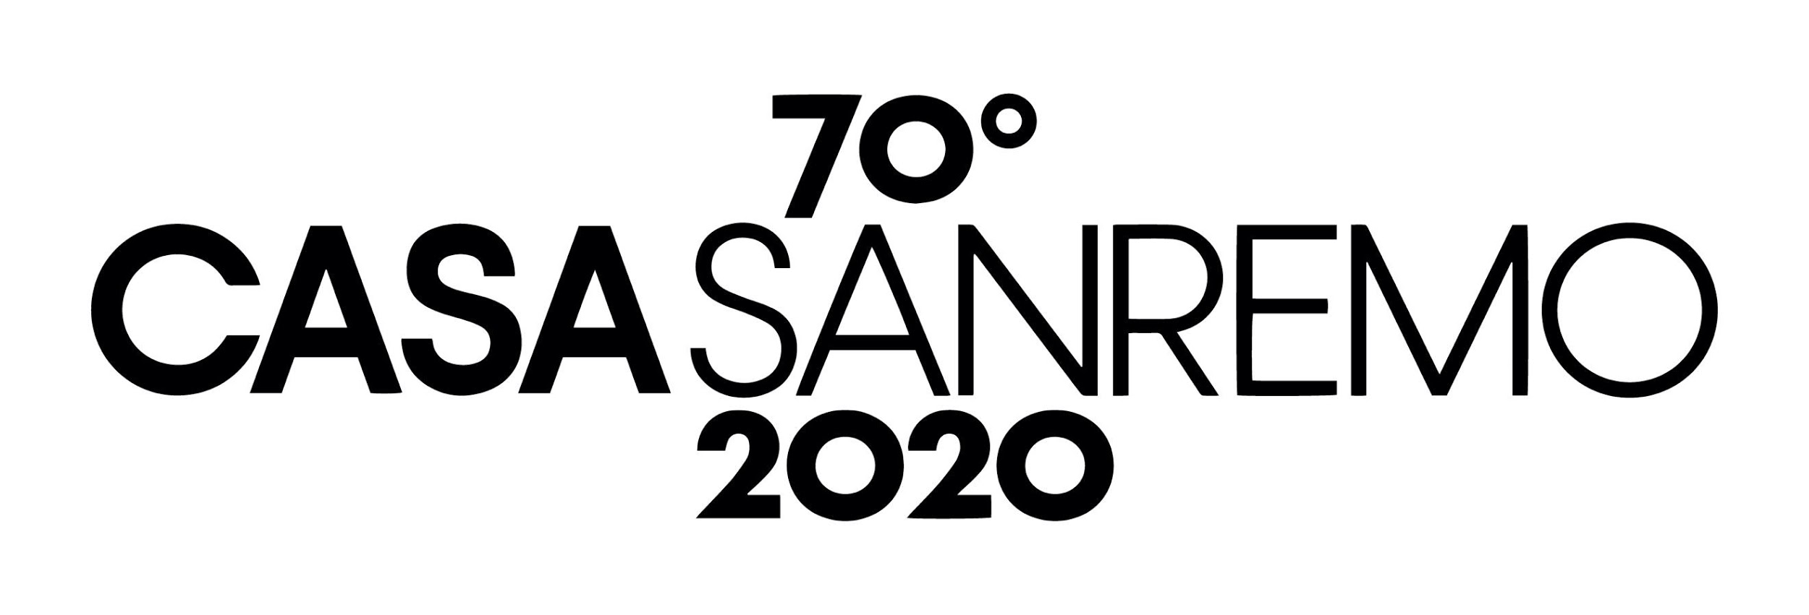

COMUNICATO STAMPA
CASA SANREMO
XIII EDIZIONE
La Casa del Festival dà appuntamento al prossimo anno.
Tutti i numeri dell’edizione 2020
Anche quest’anno grandi numeri, eventi e personaggi per Casa Sanremo, da 13 edizioni l’area hospitality del Festival della Canzone Italiana, quest’anno realizzata in partnership con RAI e RAI Pubblicità.
La carrellata di artisti che sono passati per la Casa del Festival, si è conclusa proprio con Diodato che, ricevuto il prestigioso riconoscimento sul palcoscenico dell’Ariston, ha calcato il red carpet, aggiungendo la sua firma a quella di tutti gli artisti in gara sul photocall 2020.
“Il Festival di Sanremo si è confermato un rito collettivo grazie al quale il nostro Paese si è sentito più unito e si è ritrovato attorno a un interesse comune – commenta entusiasta il patron di Casa Sanremo Vincenzo Russolillo, presidente Gruppo Eventi –. Un evento che si è mostrato ancora di più nella sua potenza, un vero e proprio tsunami di musica, che si è diffuso in tutta la città con il progetto Rai e Rai Pubblicità “Tra palco e città”, in partnership con Casa Sanremo. Ringrazio Antonio Marano Responsabile Rai del progetto grazie al quale è stato possibile realizzare un evento così ambizioso. Mentre dalla platea del Teatro Ariston e da casa, milioni di persone guardavano il Festival, in piazza Colombo non solo artisti in gara ma anche ospiti importanti del panorama nazionale sono stati protagonisti di live straordinari: da Emma a Mika, Gigi D’Alessio e Ghali. Nella Lounge di Casa Sanremo showcase e dj set e tante dirette Rai. Una cosa davvero straordinaria! Oltre alle Istituzioni e a Rai Pubblicità, che hanno creduto in me, sento di ringraziare i partner e tutto il mio staff che ha messo davvero l’anima in questo progetto, senza fermarsi mai”.

I NUMERI DI CASA SANREMO 2020
Dal 2 all’8 febbraio, oltre 80mila le presenze registrate, con un totale di 6.500 pass rilasciati per l’accesso alla VIP Lounge;
  - oltre 180 eventi aperti al pubblico distribuiti su 7 spazi; Lounge Mango, Il palco di Casa Sanremo, Ivan Graziani Theatre, Luigi Tenco Theatre, Liguria Roof, Dream Space e Bistrot;
  - 4 iniziative per la rassegna di Social Responsibility: Musica contro le Mafie, Unicef, Polizia di Stato, #Cuoriconnessi;
- 12 ore di Campus a favore di 1200 ragazzi delle scuole liguri, grazie al progetto “Una Vita da Social” a cura di Polizia di Stato ed Aliseo, Agenzia della Regione Liguria per l’iniziativa rivolta ai giovani “Orientamenti”;
- 7 libri presentati nella rassegna Writers che ha visto sfilare sul palco di Casa Sanremo, tra gli altri Dario Salvatori, Antonio Emilio Caggiano, Claudio Guerrini, Carlo Massarini e Ivano Scolieri, Paolo Lunghi, Rita Cavallaro e Emilio Orlando, Olimpio Talarico;
  - 10 showcase targati RADIO RAI 2 con concorrenti e ospiti del Festival: Levante, Leo Gassmann, Tecla, Gabriella Martinelli e Lula, Rancore, Eugenio in via di Gioia, Nino Buonocore, Canova, La Rappresentante di Lista, Maria Antonietta;
  - 4 dj set targati RADIO RAI 2: in consolle Ema Stokholma, Andrea Delogu, Provenzano, Francesco Randazzo;
  - 1 studio che ha ospitato “La Vita in Diretta” e “L’Altro Festival” con oltre 25 ore di dirette televisive;
- 6 collegamenti diurni dalla VIP Lounge con “I Fatti Vostri”, “Detto Fatto”, “Agorà Rai”, “Storie Italiane”, “Uno Mattina”, “Rai Italia”;
- 3 conferenze stampa, tra cui l’esclusivo incontro con Morgan, all’indomani della clamorosa esclusione dal Festival;
- 1 Media brunch organizzato da Nuovo Imaie;
- 32 artisti in gara intervistati nel salotto di Rockol;
- 2.800 ospiti al Roof Restaurant e oltre 2000 presenze durante gli “aperiTipici”, gli happy hour che hanno raccontato le eccellenze enogastronomiche del nostro Bel Paese;
- oltre 300 trattamenti benessere presso la Dream SPAce, la Temporary Spa di Casa Sanremo.
- 3 Premi Nazionali: Soundies Awards, consegnati a Tecla e Marco Sentieri (ex-aequo) Musica contro le Mafie e Il Pigro;
- 11 finali nazionali di concorsi canori che hanno registrato oltre 250 esibizioni di giovani emergenti nella Sala Luigi Tenco.
In occasione del settantesimo anniversario del Festival della canzone italiana, Casa Sanremo, con i suoi numeri, è stata parte integrante di un evento straordinario e diffuso che ha reso la città ligure capitale della musica per una settimana.

Ufficio Stampa CASA SANREMO
Mail: ufficiostampa@casasanremo.it

Francesca Scognamiglio Petino | +39 349 355 3036
Tommaso Martinelli | +39 392 833 2989
Sacha Lunatici | +39 339 211 0213

